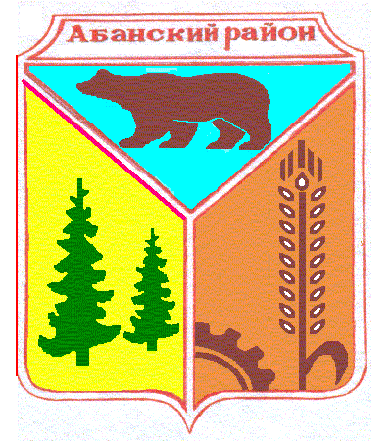

**Администрация Долгомостовского сельсовета**

**Абанского района Красноярского края**

ПОСТАНОВЛЕНИЕ

|  |  |  |
| --- | --- | --- |
| 08.12.2017 г. | с. Долгий Мост | № 69 |

Об изменении адреса

На основании Постановления от 24.12.2007 г. № 14, администрации Долгомостовского сельсовета Абанского района Красноярского края « Об упорядочении границ с. Долгий Мост» ПОСТАНОВЛЯЮ:

1. Земельному участку, расположенному на землях населенного пункта, с кадастровым номером 24:01:2501004:39 по адресу: р-н Абанский, с Долгий Мост, ул Ленина 94 с разрешенным использованием для ведения личного подсобного хозяйства изменить на адрес: Красноярский край, Абанский район, с. Долгий Мост, ул. Ленина, д. 94.
2. Постановление вступает в силу со дня его подписания.

Глава

Долгомостовского сельсовета Н.И.Шишлянникова